中國文化大學113-2學年度高教深耕計畫
A2活動成果紀錄表

關鍵能力：資訊科技與人文關懷 |  |  | 績效指標：學生資訊科技與人文關懷能力提升及成效
課程名稱  （科目代號） | CEB4  社會通識︰中國大陸與兩岸關係 |  |  | 日期 | 114/04/24
人文素養指標 | □人文與藝術美感 レ醫療與飲食  □生態保育 レ社會弱勢關懷  □科技與媒體 レ生命教育 |  |  | 開課單位/開課年級 | 國發大陸所  通識 0 (04)
本課程學生人文關懷學習方式 |  | 專題演講: 兩岸社會保障制度比較與市場觀察  講者: 四川輕化工大學勞動與社會保障系教授
本課程預定學生人文關懷學習目標或可獲得的核心能力為何 |  | 了解社會政策與社會議題。了解不同社會背景會如何設計各種社會保障。了解兩岸對弱勢者的社會保障差異。
本課程學生人文關懷學習是否達到預期學習目標或獲得核心能力之相關評估方式為何 |  | 能對醫療政策提出想法，並與政策對話  能理解五險一金和新農和  能明白兩岸社會保障的差異，以及對社會造成的影響
本課程學生完成人文關懷的學習表現為何 |  | 學生回饋意見、感想寫作及ZUVIO上統整評定評估：在人文素養各題項皆呈現顯著學習表現，數值超過3.5）
A2人文關懷學習之成果紀錄：(約300~600字內容，簡述舉辦方式及內容、關鍵能力、具體衡
代延玉的講座《兩岸社保制度比較與市場觀察》深入探討了中國大陸與台灣的社會保險制度，並分析了市場趨勢與兩岸制度交流的機會與挑戰。講座首先回顧了中國大陸社保制度的發展歷程：
1949-1980年：計劃經濟下社保體系停滯，保險業未發展。
1980-2000年：改革開放後，保險業逐步恢復，市場開始開放。
2000年至今：加入WTO後，外資進入市場，互聯網保險崛起，如眾安保險。
目前，大陸社保涵蓋五險一金（養老、醫療、失業、工傷、生育保險及住房公積金），2024年基本醫療保險參保率達95%，覆蓋超過13億人口。
台灣與大陸的社保制度在覆蓋範圍、繳費方式及轉移便利性上存在差異：
台灣：全民健保，政府補貼，轉移性高，無住房公積金制度。
大陸：五險一金，企業與個人共同繳納，轉移性較低。
台灣居民赴陸工作可參加五險一金，部分地區提供彈性政策，取得居住證者可享陸籍同等待遇。
講座分析了大陸保險市場的最新發展：
數位化保險：互聯網保險興起，如支付寶“好醫保”年銷量超千萬單。
科技應用：AI核保、區塊鏈理賠提升效率。
政策支持：2023年個人養老金制度實施，吸引年輕群體。
講座最後探討了兩岸社保合作的可能性：台灣健保制度是否能緩解大陸“看病難”問題？大陸互聯網保險創新對台灣市場的啟示？台灣保險業者如何進入大陸市場？
講座親自帶領大家計算大陸社會保障理賠公式，並進行問答互動，許多人對大陸社會保障要依城鄉戶口而有極大差異，感到不公平，也對醫保先付後審計的方式感到心酸，難怪會有很多眾籌事件，和看不起病的社會事件。但非常羨慕生孩子的假日多與給付高。
在ZUVIO問卷調查裡，各問卷調查回饋數值均為顯著正項回應，學生也提出許多課程感想。
活動照片及說明
 | 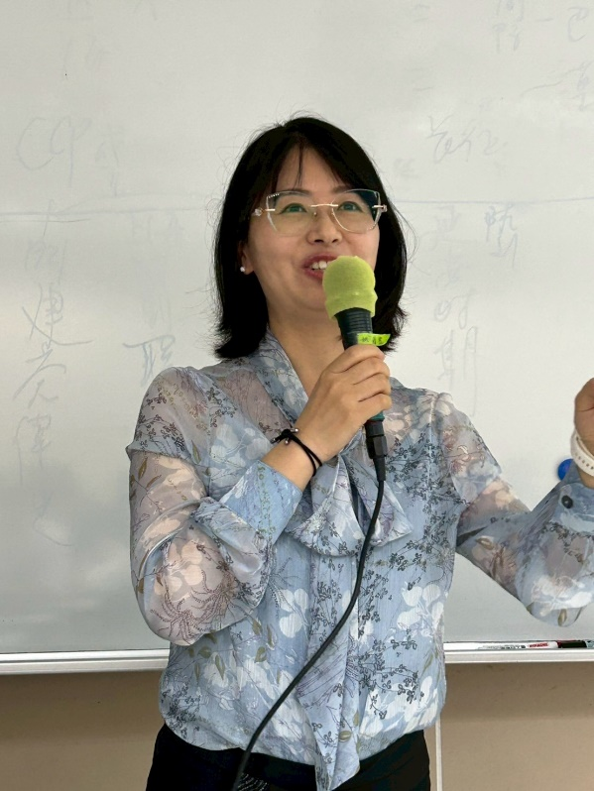
演講海報 | 講座代延玉
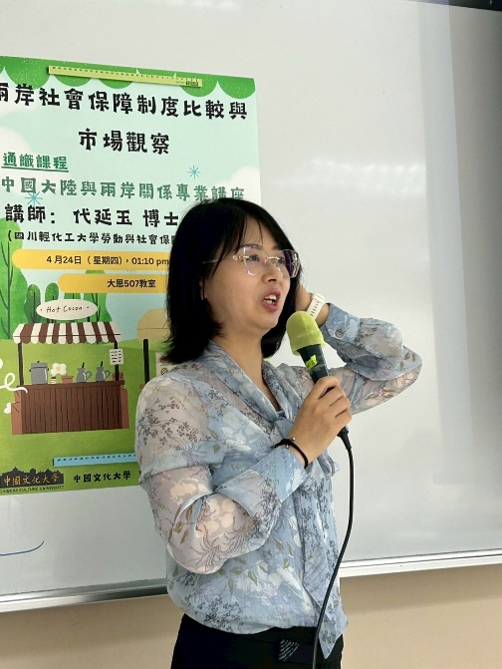 | 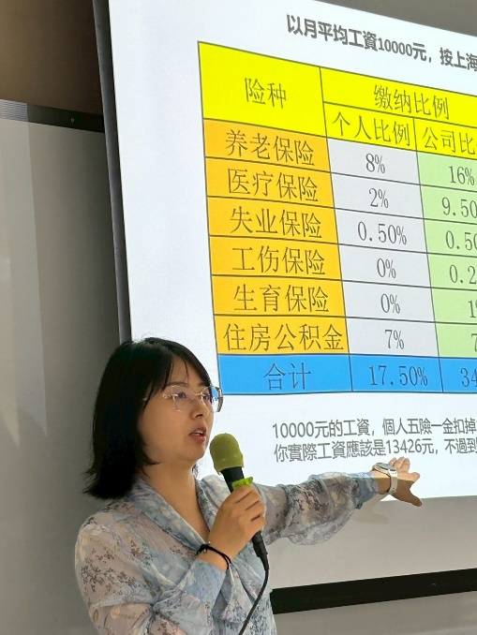
演講過程 | 演講過程
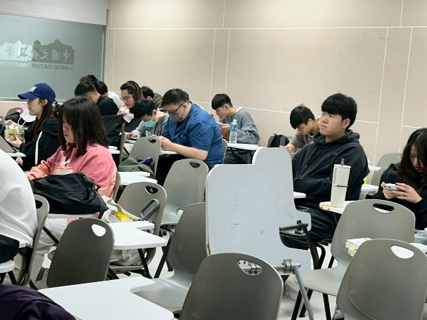 | 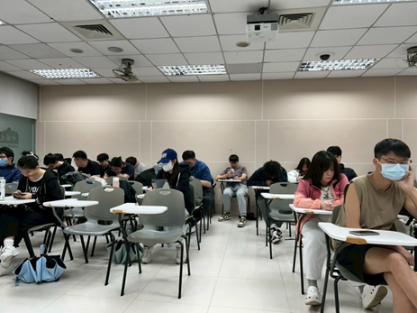
學生聽講狀況 | 學生聽講狀況
- 我對中國大陸社會制度發展有以下幾點觀察。首先，鄉村與都市之間仍存在明顯差距，不論在教育、醫療或公共資源配置方面，城市發展迅速、資源集中，而農村地區則相對落後，形成社會不平等問題。其次，「先給付後請款」的醫療制度雖保障了部分病患權益，但實際操作上對基層醫療機構與患者皆造成財務壓力，影響服務品質與效率。最後，年金制度方面，面對人口老齡化挑戰，大陸正積極調整政策，但制度發展仍處於轉型階段，亟需更完善的財政支持與公平分配機制。整體而言，社會制度正在逐步改革，但仍面臨諸多結構性挑戰。  - 我對中國大陸社會制度發展有以下幾點觀察。首先，鄉村與都市之間仍存在明顯差距，不論在教育、醫療或公共資源配置方面，城市發展迅速、資源集中，而農村地區則相對落後，形成社會不平等問題。其次，「先給付後請款」的醫療制度雖保障了部分病患權益，但實際操作上對基層醫療機構與患者皆造成財務壓力，影響服務品質與效率。最後，年金制度方面，面對人口老齡化挑戰，大陸正積極調整政策，但制度發展仍處於轉型階段，亟需更完善的財政支持與公平分配機制。整體而言，社會制度正在逐步改革，但仍面臨諸多結構性挑戰。  - 先給付後請款制度讓民眾就醫時的經濟壓力比較重，對低收入者特別不利，可能導致延誤治療或放棄醫療，違背社會保障初衷，應推動更即時、無障礙的醫療支援機制，保障基本健康權益。  - 老師講課速度非常剛好，並且與學生互動也不錯，不會讓人有壓力  - 今天聽了代延玉老師的講座，主題是中國大陸社會制度的發展。提到制度背後與社會、文化互動的部分，讓我開始思考一個制度的形成不只是政治決策，而是跟人民生活密切相關的結果，大陸也很多政策值得台灣學習  - 我覺得這場講座老師講得很好，因為我原本對中國的社會制度很不瞭解，聽完這場講座後我比較了解了，雖然我覺得有點複雜，我覺得中國在女性生育假這一方面做的很好，中國女性在懷孕的時候，女生可以領有薪假有些地方最多可以到一年，男生也有陪產假，有些地方最多三個，在台灣就沒有那麼長的時間，所以我覺得台灣應該可以跟進大陸這個制度，台灣的社會保障制度建立較早，採取的是以社會保險為核心的模式，搭配社會救助與福利服務，具有一定程度的普及性與公平性，例如全民健保制度，中國大陸的社會保障制度則是在改革開放後逐步建立，近年來發展迅速，尤其在養老保險、醫療保險等。未來，如果能相互借鏡、合作交流，有助於提升整體社會的福祉水平，也能促進制度創新與政策完善。透過比較，我更能體會社會保障制度對於一個國家安定與人民幸福的重要性。  - 我覺得今天聽完代延玉博士的兩岸社會保障制度與市場觀察後我終於了解到了以前很長聽到的五險一金到底是什麼東西了原來是指養老險、工傷險、醫療險、失業險、生育險和住房基金這些東西，也看到了了這些東西和台灣制度的比較。  - 我覺得這場講座不只是讓我學到社會保險的知識，更重要的是，它讓我開始思考，什麼才是真正公平、對大家都好的制度。  - 其實我對於對岸的了解不是很多，但是聽完講師說的內容我覺得中國有些地方值得我們學習，聽完講師說的內容之後也會想要上網查查看其他的更多內容，像是中國的許多社會福利，有些希望台灣也會有。 | 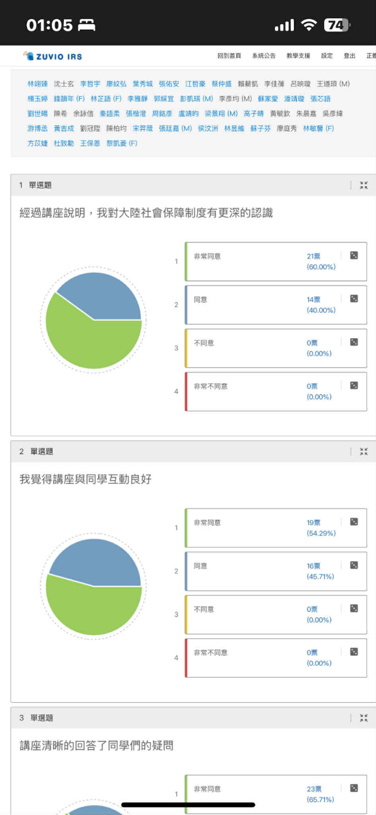  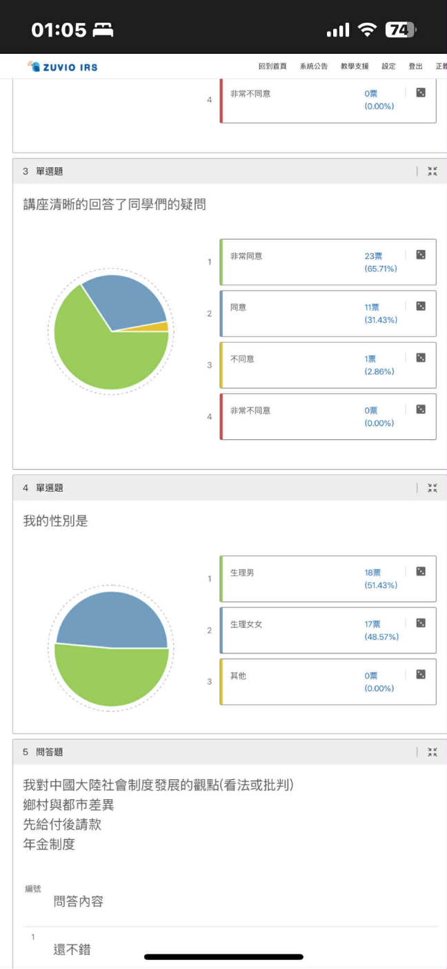  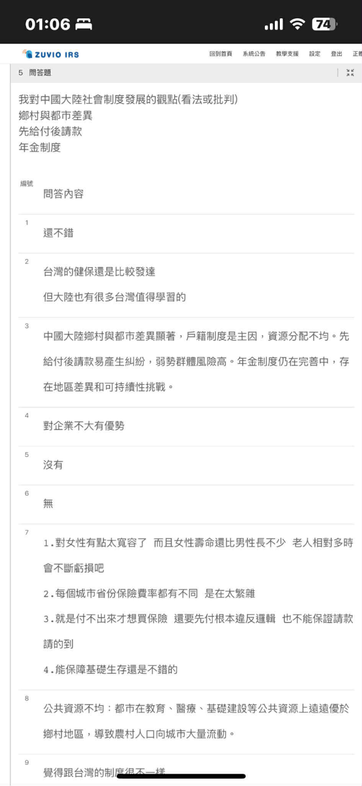
對講座的回應與感想 | ZUVIO回饋問卷

